##### FOLLETO MISA CON NENOS

**24 de decembro 2023**

**4º ADVENTOº-B**

**Evanxeo de LUCAS 1, 26-38: “*Alégrate,***

***chea de graza, o Señor está contigo”.***

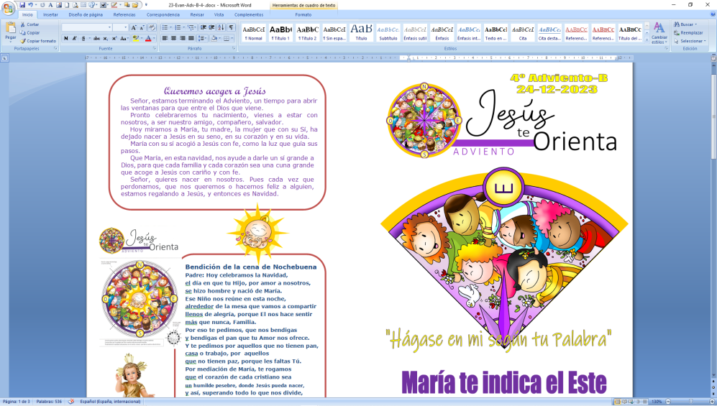

**1. MONICIÓN DE ENTRADA**

Irmáns e irmás: Chega o Nadal. Durante estas semanas de Advento estivemos a prepararnos coa oración, a conversión, a alegría... Neste último domingo de Advento miraremos a María, a que mellor acolleu a Xesús levándoo no seu seo e sobre todo no seu corazón e na súa vida. Xesús quere nacer en ti, ábrelle as portas do teu corazón, recíbeo coa mesma alegría, esperanza e dispoñibilidade da Nai de Deus, a muller do “Fágase”, a muller do Si a Deus. Miremos, pois a María, a que co seu SI nos trae o Sol que iluminará a nosa vida e asolagaranos coa calor do amor e da misericordia de Deus.

**Saúdo do Sacerdote:** O Señor Xesús, que co si de María deunos ao Salvador, estea convosco.

*(Poderíase colocar o cartel de Fano. Ou colocar xunto ao altar un berce moi grande baleiro cunha frase: “ACÓLLEO no teu corazón e nacerá en ti”).*

**2. A** **COROA DE ADVENTO: Candea 4**

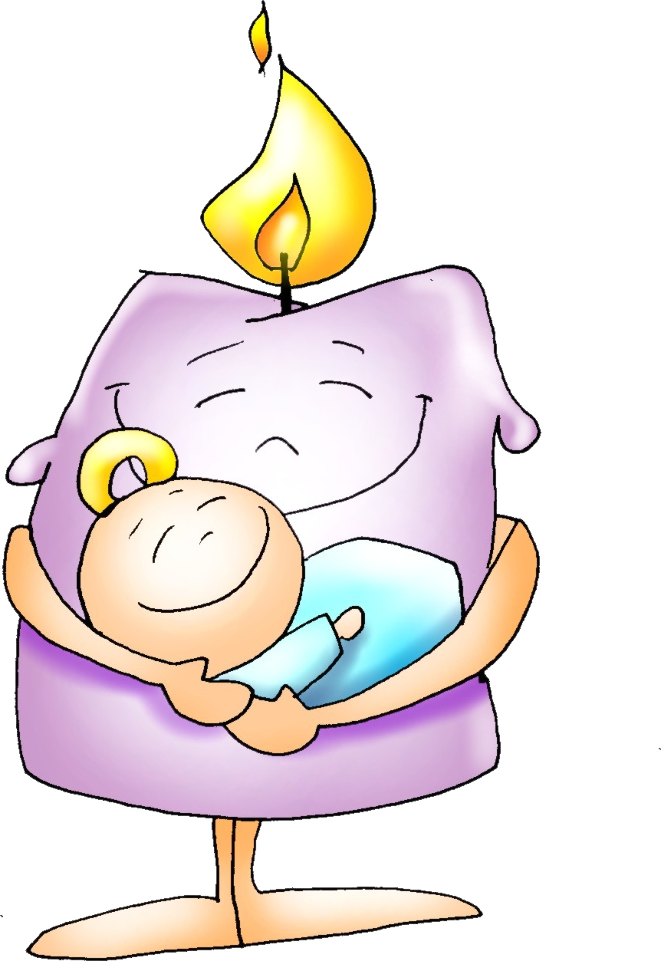**Monitor:** Comezamos a cuarta semana de Advento, reducida este ano a poucas horas, pois esta noite comezaremos a celebrar o **Nadal.** Acendemos o cuarto cirio da coroa de Advento: o da acollida de Xesús *(os anteriores eran oración, conversión, alegría). (Acéndese o cirio 4º mentres se di esta oración).*

**Sacerdote:** *Señor, Xesús: María deu un si grande ao desexo de Deus de ser a súa Nai. E o seu corazón encheuse de alegría, de paz, de confianza, como o de calquera nai chamada a dar a luz unha nova criatura. Rogámosche que o corazón dos cristiáns sexa como o berce que espera, como María que acolle con ilusión e tenrura o Neno que vai nacer. Ven pronto Señor, ven Salvador!*

**Todos: Ven, Señor Xesús!**

**3. SÚPLICAS DE PERDÓN** *(opcional).*

**Sacerdote:** *Recoñecemos humildemente os nosos pecados*

- Catequista: Ti, fillo de María, noso irmán e Salvador. *Señor, ten piedade de nós.*

- Neno/a: Ti, compañeiro e amigo, consolo dos que sofren*. Señor, ten piedade de nós.*

- Pais: Ti, Deus connosco, Boa Noticia, amor sen fin. *Señor, ten piedade de nós.*

*Sacerdote: Que Deus, noso Pai teña misericordia de nós perdoe as nosas faltas de amor ao próximo e nos leve á vida eterna.*

**4. MONICIÓN ÁS LECTURAS**

# Na primeira lectura proclámase que Deus dará a David un descendente, o Mesías, para salvar o seu pobo. Na segunda lectura escoitaremos o canto de loanza que Paulo pola salvación de Deus. O Evanxeo é o anuncio do Señor que vén na pobreza, na sinxeleza dun neno ao mundo no seo de María.

**LECTURAS**

**2º SAMUEL 7, 1-5. 8b-12. 14a.16: *O* *reino de David manterase sempre firme ante o Señor*.**

Cando o rei David asentou na súa casa e o Señor deulle repouso de todos os seus inimigos de arredor, díxolle ao profeta Natán: *«Mira, eu habito nunha casa de cedro, mentres a Arca de Deus habita nunha tenda».* Natán díxolle ao rei: *«Vai e fai o que desexa o teu corazón, pois o Señor está contigo».* Aquela noite veu esta palabra do Señor a Natán: *«Ve e fala ao meu servo David: “Así di o Señor: Ti vasme construír unha casa para morada miña? Eu tomeite do pasteiro, de andar tras o rabaño, para que foses xefe do meu pobo Israel. Estiven ao teu lado por onde queira que fuches, suprimín a todos os teus inimigos diante túa e fíxente tan famoso como os grandes da terra. Dispoñerei un lugar para o meu pobo Israel e plantareino para que resida nel sen que o inquieten, nin lle fagan máis dano os malvados, como outrora, cando nomeaba xuíces sobre o meu pobo Israel. A ti deiche repouso de todos os teus inimigos. Pois ben, o Señor anúnciache que che vai a edificar unha casa. En efecto, cando se cumpran os teus días e repouses cos teus pais, eu suscitarei descendencia túa despois de ti. Ao que saia das túas entrañas afirmareille o seu reino. Eu serei para el un pai e el será para min un fillo. A túa casa e o teu reino manteranse sempre firmes ante min, o teu trono durará para sempre”».*

Palabra do Señor.

**SALMO 88: R/.**

**Cantarei eternamente as túas misericordias, Señor.**

**ROMANOS 16, 25-27: *O misterio mantido en segredo durante séculos foi manifestado agora*.**

**SAN LUCAS 1, 26-38: *Alégrate, chea de graza, o Señor está contigo.***

|  |
| --- |
| **Narrador:** Naquel tempo o anxo Gabriel foi enviado por Deus a unha cidade de Galilea chamada Nazaré, a unha virxe desposada cun home chamado Xosé, da estirpe de David; a virxe chamábase María. O anxo, entrando na súa presenza, díxolle:  **Anxo:** *-«Alégrate, chea de graza, o Señor está contigo».*  **Narrador:** Ela turbouse ante estas palabras e preguntábase que saúdo era aquel. O anxo díxolle:  **Anxo**: -«*Non temas, María, porque atopaches graza ante Deus. Concibirás no teu ventre e darás a luz un fillo, e poñeraslle por nome Xesús. Será grande, chamarase Fillo do Altísimo, o Señor Deus daralle o trono de David, o seu pai, reinará sobre a casa de Xacob para sempre, e o seu reino non terá fin».*  **Narrador:** E María dixo ao anxo:  **María: *-«****Como será iso, pois non coñezo a home?»*  **Narrador:** Oanxo contestoulle:  **Anxo:** *-«O Espírito Santo virá sobre ti, e a forza do Altísimo cubrirate coa súa sombra; por iso o Santo que vai nacer chamarase Fillo de Deus. Aí tes á túa parente Sabela, que, a pesar da súa vellez, concibiu un fillo, e xa está de seis meses a que chamaba estéril, porque para Deus nada hai imposible».*  **Narrador:**María contestou:  **María:*****-«Aquí está a escrava do Señor; fágase en min segundo a túa palabra». E deixouna o anxo.***  Palabra do Señor.  (Narrador-Anxo-María) |

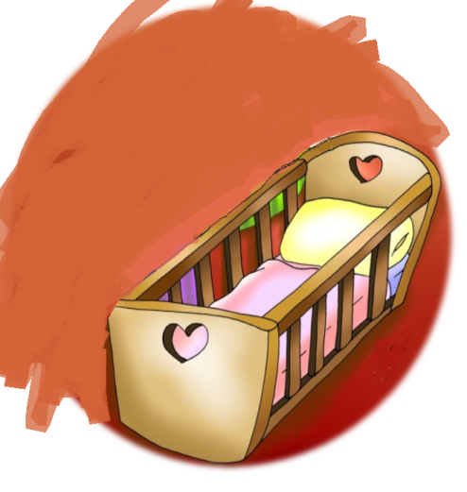

**5. ORACIÓN DOS FIEIS**

*Sacerdote: Nesta última semana de advento, unímonos en oración diante túa, Señor, para dicirche.*

**–Que che acollamos na nosa familia.**

1. Pola Igrexa para que sexa unha familia onde reine o amor.

***Oremos.***

1. Polas nais para que queiran moito a Xesús e ensinen aos seus fillos para querelo. ***Oremos.***
2. Para que a exemplo da Virxe María digamos sempre si a Deus. ***Oremos.***
3. Para que acollamos a Xesús e naza no noso corazón e nas nosas

vidas. ***Oremos.***

1. Para que levemos a Xesús á nosa familia e aos que nos

atopemos. ***Oremos.***

6. Para que a nosa parroquia reciba con alegría a Xesús e sexa para sempre a súa casa. ***Oremos.***

1. Para que Xesús que nace encha de consolo aos que están

enfermos ou pasan este Nadal lonxe dos seus e de fortaleza aos que sofren a morte dun ser querido. ***Oremos.***

*Sacerdote: Ven Señor, ti que traes a paz e a alegría ao mundo. Ven salvarnos, ti que vives e reinas polos séculos dos séculos.*

**6. PROCESIÓN DE OFRENDAS**

* **CORAZÓN:**

Ofrecémosche este corazón (feito polo grupo de catequese), poñémolo diante do altar porque te queremos ofrecer os corazóns das nosas nais que como a túa, María, cóidannos e protéxennos.

**-BERCE BALEIRO:**

Con este berce baleiro representamos o noso desexo de que Xesús veña ás nosas familias e que acollamos a Xesús nas nosas vidas, nas nosas parroquias e nos nosos corazóns.

**-PAN E VIÑO:**

Ofrecémosche tamén este pan e este viño a través dos cales Cristo nace en cada Eucaristía para ser o noso alimento, a nosa forza, a nosa vida.

**Bendición da cea de Noiteboa**

**Bendición da cea de Noiteboa**

**Pai: Hoxe celebramos o Nadal,**

**o día en que o teu Fillo, por amor a nós,**

**fíxose home e naceu de María.**

**Ese Neno reúnenos nesta noite,**

**arredor da mesa que imos compartir**

**cheos de alegría, porque El nos fai sentir**

**máis que nunca, Familia.**

**Por iso pedímosche, que nos bendigas**

**e bendigas o pan que o teu Amor nos ofrece.**

**E pedímosche por aqueles que non teñen pan,**

**casa ou traballo, por aqueles**

**que non teñen paz, porque lles faltas Ti.**

**Por mediación de María, rogámosche**

**que o corazón de cada cristián sexa**

**un humilde presebe, onde Xesús poida nacer,**

**e así, superando todo o que nos divide,**

**construamos un mundo de irmáns.**

**BO NADAL!**

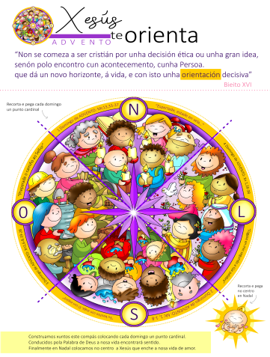

**Bendición de la cena de Nochebuena**

**Bendición da cea de Noiteboa**

**Pai: Hoxe celebramos o Nadal,**

**o día en que o teu Fillo, por amor a nós,**

**fíxose home e naceu de María.**

**Ese Neno reúnenos nesta noite,**

**arredor da mesa que imos compartir**

**cheos de alegría, porque El nos fai sentir**

**máis que nunca, Familia.**

**Por iso pedímosche, que nos bendigas**

**e bendigas o pan que o teu Amor nos ofrece.**

**E pedímosche por aqueles que non teñen pan,**

**casa ou traballo, por aqueles**

**que non teñen paz, porque lles faltas Ti.**

**Por mediación de María, rogámosche**

**que o corazón de cada cristián sexa**

**un humilde presebe, onde Xesús poida nacer,**

**e así, superando todo o que nos divide,**

**construamos un mundo de irmáns.**

**BO NADAL!**

**7.- ORACIÓN DE GRAZAS**

Queremos acoller a Xesús

Señor, estamos a terminar o Advento, un tempo para abrir as xanelas para que entre o Deus que vén.

Axiña celebraremos o teu nacemento, vés estar connosco, a ser o noso amigo, compañeiro, salvador.

Hoxe miramos a María, a túa nai, a muller que co seu Si, deixou nacer a Xesús no seu seo, no seu corazón e na súa vida.

María co seu si acolleu a Xesús con fe, como a luz que guía os seus pasos.

Que María, neste nadal, axúdenos a darlle un si grande a Deus, para que cada familia e cada corazón sexa un berce grande que acolle a Xesús con agarimo e con fe.

Señor, queres nacer en nós. Pois cada vez que perdoamos, que nos queremos ou facemos feliz a alguén, estamos a regalar a Xesús, e entón é Nadal.

**Te lo pedimos con María, reina de las Misiones. Amén.**

**FELIZ DOMINGO,**

**DÍA do SEÑOR – BO NADAL NAVIDAD**